Федеральное государственное бюджетное
образовательное учреждение высшего образования
"Красноярский государственный медицинский университет
имени профессора В.Ф. Войно-Ясенецкого"
Министерства здравоохранения Российской Федерации

Фармацевтический колледж

ДНЕВНИК
производственной практики

Наименование практики «Теория и практика лабораторных общеклинических исследований»
Иванова Алина Сергеевна
Ф.И.О.

Место прохождения практики: Красноярский краевой кожно-венерологический диспансер №1

с «11» ноября 2022г. по «24» ноября 2022 г.

Руководители практики:

Общий – Ф.И.О. Попов В.Г. (Заведующий лабораторией-врач клинической лабораторной диагностики клинико-серологической лаборатории

Непосредственный – Ф.И.О. Иванов В.А. (Медицинский лабораторный техник клинико-серологической лаборатории)

Методический – Ф.И.О. Букатова Е.Н. (преподаватель)
Красноярск
2022
СОДЕРЖАНИЕ
1. Цели и задачи практики.
2. Знания, умения, практический опыт, которыми должен овладеть студент после прохождения практики.
3. Тематический план.
4. График прохождения практики.
5. Инструктаж по технике безопасности.
6.Содержание и объём произведенной работы.
7. Лист лабораторных исследований
8. Индивидуальные задания студентам
9. Отчет по производственной практике (цифровой, текстовой).
10. Характеристика

1. Цель и задачи прохождения производственной практики
Цель производственной практики «Теория и практика лабораторных общеклинических исследований» состоит, в закреплении и углублении теоретической подготовки обучающегося, приобретении им практических умений, формировании компетенций, составляющих содержание профессиональной деятельности медицинского технолога/ медицинского лабораторного техника.
Задачами являются:
- Ознакомление со структурой клинико - диагностической лаборатории и организацией работы среднего медицинского персонала;
- Формирование основ социально - личностной компетенции путем приобретения студентом навыков межличностного общения с медицинским персоналом и пациентами;
- Осуществление учета и анализа основных клинико-диагностических показателей;
- Обучение студентов оформлению медицинской документации;
- Отработка практических умений.

2. Знания, умения, практический опыт, которыми должен овладеть студент после прохождения практики

Приобрести практический опыт:
- определения физических и химических свойств биологических жидкостей,
- микроскопического исследования биологических материалов: мочи, кала, дуоденального содержимого, отделяемого половых органов, мокроты, спинномозговой жидкости, выпотных жидкостей; кожи, волос, ногтей.
Освоить умения:
- проводить все виды исследований с соблюдением принципов и правил безопасной работы;
- проводить стерилизацию лабораторной посуды и инструментария;
- дезинфекцию биологического материала;
- оказывать первую помощь при несчастных случаях;
- готовить биологический материал, реактивы, лабораторную посуду оборудование;
-проводить общий анализ мочи: определять ее физические и химические свойства,
-готовить и исследовать под микроскопом осадок мочи;
-проводить функциональные пробы;
-проводить дополнительные химические исследования мочи (определение желчных пигментов, кетонов и пр.);
-проводить количественную микроскопию осадка мочи;
-работать на анализаторах мочи;
- проводить микроскопическое исследование желчи;
-исследовать спинномозговую жидкость: определять физические и химические свойства, подсчитывать количество форменных элементов;
- исследовать экссудаты и транссудаты: определять физические и химические свойства, готовить препараты для микроскопического исследования;
- исследовать мокроту: определять физические и химические свойства,
-готовить препараты для микроскопического и бактериоскопического исследования;
- исследовать отделяемое женских половых органов: готовить препараты для микроскопического исследования, определять степени чистоты;
- исследовать эякулят: определять физические и химические свойства,
- готовить препараты для микроскопического исследования;
- работать на спермоанализаторах.

Знать:
- основы техники безопасности при работе в клинико-диагностической лаборатории; нормативно-правовую базу по соблюдению правил санитарно - эпидемиологического режима в клинико-диагностической лаборатории; - задачи, структуру, оборудование, правила работы и техники безопасности в лаборатории клинических исследований;
- основные методы и диагностическое значение исследований физических, химических показателей мочи; морфологию клеточных и других элементов мочи;
- основные методы и диагностическое значение исследований
физических, химических показателей кала; форменные элементы кала , их выявление;
физико-химический состав содержимого желудка и двенадцатиперстной кишки; изменения состава содержимого желудка и двенадцатиперстной кишки при различных заболеваниях пищеварительной системы;
- лабораторные показатели при исследовании мокроты (физические свойства, морфологию форменных элементов) для диагностики заболеваний дыхательных путей; морфологический состав, физико-химические свойства выпотных жидкостей, лабораторные показатели при инфекционно-воспалительных процессах, травмах, опухолях и др.;
- морфологический состав, физико-химические свойства спинномозговой жидкости, лабораторные показатели при инфекционно-воспалительных процессах, травмах, опухолях и др.;
-принципы и методы исследования отделяемого половых органов,
- общие принципы безопасной работы с биологическим материалом.

3. Тематический план

№ | Наименование разделов и тем практики |  | Всего часов
3/5 семестр |  |  | 72
1 | Ознакомление с правилами работы в КДЛ:  - изучение нормативных документов, регламентирующих санитарно-противоэпидемический режим в КДЛ. |  | 6
2 | Подготовка материала к общеклиническим исследованиям:  - прием, маркировка, регистрация биоматериала. |  | 6
3 | Организация рабочего места:  - приготовление реактивов, подготовка оборудования, посуды для исследования. |  | 6
4 | Исследование биологических жидкостей:  - Исследование мочевой системы.  - Исследование содержимого ЖКТ  - Исследование спинномозговой жидкости.  - Исследование жидкостей серозных полостей.  -Исследование отделяемого половых органов.  - Исследование мокроты.  - Исследования при грибковых заболеваниях.  - Работа на анализаторе мочи и спермоанализаторах. |  | 42
5 | Регистрация результатов исследования. |  | 3
6 | Выполнение мер санитарно-эпидемиологического режима в КДЛ:  - проведение мероприятий по стерилизации и дезинфекции лабораторной посуды, инструментария, средств защиты.  - утилизация отработанного материала. |  | 6
Вид промежуточной аттестации |  | Дифференцированный зачет | 3
Итого |  |  | 72

4.График прохождения практики

№ п/п | Дата | Часы |  | Оценка |  | Подпись руководителя
1 | 11.11.22 | 8:00-12:00
2 | 12.11.22 | Методические дни
3 | 13.11.22
4 | 14.11.22 | 8:00-12:00
5 | 15.11.22 | 8:00-12:00
6 | 16.11.22 | 8:00-12:00
7 | 17.11.22 | 8:00-12:00
8 | 18.11.22 | 8:00-12:00
9 | 19.11.22 | Методические дни
10 | 20.11.22
11 | 21.11.22 | 8:00-12:00
12 | 22.11.22 | 8:00-12:00
13 | 23.11.22 | 8:00-12:00
14 | 24.11.22 | 8:00-12:00

5. ИНСТРУКТАЖ ПО ТЕХНИКЕ БЕЗОПАСНОСТИ

Работа с биологическим материалом
- работать в медицинских халатах, шапочках, сменной обуви, а при угрозе разбрызгивания кровью или другими биологическими жидкостями – в масках, очках, клеенчатом фартуке
- надевать резиновые перчатки при любом соприкосновении с кровью и другими биологическими жидкостями
- повреждения на коже рук дополнительно под перчатками закрывать напальчниками или лейкопластырем
- резиновые перчатки надевать поверх рукавов медицинского халата
- после каждого снятия перчаток – тщательно мыть руки
- не допускать пипетирования жидкостей ртом! Пользоваться для этого резиновыми грушами или автоматическими пипетками
- исключить из обращения пробирки с битыми краями
- поверхности столов в конце рабочего дня обеззараживается дезсредством.
- после исследования вся посуда, соприкасавшаяся с биоматериалом, а также перчатки, должны подвергаться обеззараживанию – дезинфекции, которая проводится путем погружения в дезраствор.

При возникновении аварийной ситуации
в КДЛ находится аварийная аптечка для профилактики ВИЧ-инфекции, включающая в себя:
- 70% спиртовой раствор
- 5% спиртовой раствор йода
- стерильный бинт (2шт)
- лейкопластырь (3шт)
- стерильные салфетки (1уп)
О каждом случае повреждения следует ставить в известность заведующего отделением и старшего лаборанта. Регистрировать их в журнале регистрации несчастных случаев, хранящихся на рабочем месте.

Документы, регламентирующие правила безопасности в КДЛ.
- ФЗ №323 от 21.10. 2011 г. «Об основах охраны здоровья граждан РФ»
- ФЗ № 326 от 29.10.2010 г «Об обязательном медицинском страховании в РФ.
- СанПин 2.1.3678-20 "Санитарно-эпидемиологические требования к эксплуатации помещений, зданий, сооружений, оборудования и транспорта, а также условиям деятельности хозяйствующих субъектов, осуществляющих продажу товаров, выполнение работ или оказание услуг».
- СанПиН 2.1.3684 - 21 «Санитарно - эпидемиологические требования к содержанию территорий городских и сельских поселений, к водным объектам, питьевой воде и питьевому водоснабжению, атмосферному воздуху, почвам, жилым помещениям, эксплуатации производственных, общественных помещений, организации и проведению санитарно - противоэпидемических (профилактических) мероприятий».
- СанПин 3.3686-21 «Санитарно-эпидемиологические требования по профилактике инфекционных болезней».

Подпись общего руководителя ________________

Подпись студента________________________

Печать лечебного учреждения

6.Лист лабораторных исследований.
2/3 семестр

Исследования. | Количество исследований по дням практики. |  |  |  |  |  |  |  |  |  |  |  | итог  итого
 | 1 | 2 | 3 | 4 | 5 | 6 | 7 | 8 | 9 | 10 | 11 | 12
-Изучение нормативных документов | 6 |  |  |  |  |  |  |  |  |  |  |  | 6
-Прием, маркировка, регистрация биоматериала. |  | - | - | 35 | 46 | 44 | 50 | 42 | - | 25 | 30 | 42 | 314
- Организация рабочего места |  | 1 | 1 | 1 | 1 | 1 | 1 | 1 | 1 | 1 | 1 | 1 | 11
- Исследование мочевой системы.

-Исследование содержимого ЖКТ

- Исследование спинномозговой жидкости.

- Исследование жидкостей серозных полостей.

-Исследование отделяемого половых органов.
- Исследование мокроты.

- Исследования при грибковых заболеваниях.

- Работа на анализаторе мочи. |  |  |  | 35 | 46 | 44 | 50 | 42 |  | 25 | 30 | 42 | 314
- Работа на спермоанализаторах.
-Регистрация результатов исследования |  |  |  | 35 | 46 | 44 | 50 | 42 |  | 25 | 30 | 42 | 314
-Утилизация отработанного материала |  |  |  | 35 | 46 | 44 | 50 | 42 |  | 25 | 30 | 42 | 314

8.ОТЧЕТ ПО ПРОИЗВОДСТВЕННОЙ ПРАКТИКЕ

Ф.И.О. обучающегося Иванова Алина Сергеевна
Группы специальности 31.02.03 - Лабораторная диагностика
Проходившего (ей) производственную практику
с 11.11.2022 по 24.11 2022 г
За время прохождения практики мною выполнены следующие объемы работ:
- Цифровой отчет
№ | Виды работ | Кол-во
1. | -изучение нормативных документов, регламентирующих санитарно-противоэпидемический режим в КДЛ: | 10
2. | - прием, маркировка, регистрация биоматериала. | 314
3. | - приготовление реактивов, подготовка оборудования, посуды для исследования | 11
4 | Исследование биологических жидкостей:  - Исследование мочевой системы.  - Исследование содержимого ЖКТ  - Исследование спинномозговой жидкости.  - Исследование жидкостей серозных полостей.  -Исследование отделяемого половых органов.  - Исследование мокроты.  - Исследования при грибковых заболеваниях.  - Работа на анализаторе мочи и спермоанализаторах. | 314
5 | Регистрация результатов исследования. | 314
6 | проведение мероприятий по стерилизации и дезинфекции лабораторной посуды, инструментария, средств защиты;  - утилизация отработанного материала. | 314

2. Текстовой отчет
- Умения, которыми хорошо овладел в ходе практики:
В ходе прохождения практики я научилась пользоваться автоматическими
анализаторами, организовывать рабочее место, регистрировать результаты
анализов закрепила знания о центрифугировании, микроскопии осадка мочи.
- Самостоятельная работа:
Организация рабочего места, определение хим.свойств мочи с помощью
тест-полосок на автоматическом анализаторе, проведение количественных
исследований мочи на белок с помощью ФЭКа и фотометра, центрифуги-
рование мочи для дальнейшей микроскопии осадка, утилизация биома -
териала с соблюдением техники безопасности, регистрация результатов.
- Помощь оказана со стороны методических и непосредственных руководителей:
Демонстрация правильного использования автоматических анализаторов,
дозаторов,контроль выполнения анализов.
- Замечания и предложения по прохождению практики:
Нет

Общий руководитель практики ________________ __Попов. В.Г.__________
(подпись) (ФИО)

М.П.организации

ХАРАКТЕРИСТИКА

_______________Иванова Алина Сергеевна _______________
ФИО
обучающийся (ая) на _ курсе по специальности 31.02.03 Лабораторная диагностика
успешно прошел (ла) производственную практику по
МДК 01.01. Теория и практика лабораторных общеклинических исследований

в объеме___72___ часа с «11 » _11__20 22 г. по « 24 » 11 20 22 г.
в организации__КГБУЗ КККВД №1_____________________________________________
наименование организации, юридический адрес
За время прохождения практики:

№ ОК/ПК | Критерии оценки | Оценка (да или нет)
ОК.1 | Демонстрирует заинтересованность профессией
ОК. 2 | Регулярное ведение дневника и выполнение всех видов работ, предусмотренных программой практики.
ПК.1.1 | При общении с пациентами проявляет уважение, корректность т.д.
ПК1.2 | Проводит исследование биологического материала в соответствии с методикой, применяет теоретические знания для проведения исследований.
ПК1.3 | Грамотно и аккуратно проводит регистрацию проведенных исследований биологического материала.
ПК1.4 | Проводит дезинфекцию, стерилизацию и утилизацию отработанного материала в соответствии с регламентирующими приказами.
ОК.6 | Относится к медицинскому персоналу и пациентам уважительно, отзывчиво, внимательно. Отношение к окружающим бесконфликтное.
ОК 7 | Проявляет самостоятельность в работе, целеустремленность, организаторские способности.
ОК 9 | Способен освоить новое оборудование или методику (при ее замене).
ОК 10 | Демонстрирует толерантное отношение к представителям иных культур, народов, религий.
ОК.12 | Оказывает первую медицинскую помощь при порезах рук, попадании кислот ; щелочей; биологических жидкостей на кожу.
ОК.13 | Аккуратно в соответствии с требованиями организовывает рабочее место
ОК14 | Соблюдает санитарно-гигиенический режим, правила ОТ и противопожарной безопасности. Отсутствие вредных привычек. Участвует в мероприятиях по профилактике профессиональных заболеваний

«____»___________20__ г.

Подпись непосредственного руководителя практики
_______________/ФИО, должность
Подпись общего руководителя практики

_____________/ФИО, должность(мп организации)

Аттестационный лист производственной практики
Студент (Фамилия И.О.) Иванова Алина Сергеевна

Обучающийся на курсе по специальности 31.02.03 «Лабораторная диагностика»
при прохождении производственной практики по
ПМ (01) Проведение лабораторных общеклинических исследований МДК (01)Теория и практика лабораторных общеклинических исследований
С_11.11____2022_г. по _24.11.2022_г. в объеме 72 часов
в организации_КГБУЗ КККВД №1__________
освоил общие компетенции (перечень ОК) ОК 1- ОК 14
_______________________________________________________________
освоил профессиональные компетенции (перечень ПК, соответствующего МДК) ПК1.1 , ПК 1.2, ПК 1.3, ПК 1.4.

№ п/п | Этапы аттестации производственной практики | Оценка
 | Оценка общего руководителя производственной практики
 | Дневник практики
 | История болезни/ индивидуальное задание
 | Дифференцированный зачет
 | Итоговая оценка по производственной практике

Дата _______________ Ф.И.О. _______________
(подпись общего руководителя производственной практики от организации)
МП организации

День 1 (11.11.2022)

Общая характеристика клинико-диагностической лаборатории КГБУЗ КККВД №1
Я проходила практику в клинико-диагностической лаборатории КГБУЗ КККВД №1, которая находится по адресу ул. Брянская 79.
Зав. Лабораторией: Попов Виталий Галактионович.
Телефон рабочий – +7 (391) 219-03-93
Лаборатория разделена на 2 зоны: «чистую зону» и «грязную зону». В «чистой зоне» КДЛ имеет отдельно выделенные: кабинет заведующей лаборатории, кабинет старшего лаборанта, комната персонала, туалет, душевую.
Лаборатория состоит из 4 отделов: гематологического, клинического, биохимического и иммунологического. На данной практике я большую часть времени работала в клиническом отделе.
Клинический отдел включает в себя: комнату приема биологического материала, рабочую комнату. Рабочая комната оснащена приточной вентиляцией. В клиническом отделе производятся паразитологические и копрологические исследования кала, исследование мочи, ликвора.

День 2 (12.11.2022)
Методический день.
Заполнение дневника.
День 3 (12.11.2022)
Методический день.
Заполнение дневника.

День 4 (14.11.20212)
Изучение нормативных документов и техники безопасности

Санитарно- эпидемиологические требования к обращению с медицинскими отходами:
Все отходы деятельности лаборатории по степени эпидемиологической и токсикологической опасности подразделяются на следующие классы (СанПиН 2.1.2790-10 от 09.12.2010 «Санитарно- эпидемиологические требования к обращению с медицинскими отходами».):
- класс А (неопасные) – отходы, не имеющие контакта с зараженными или условно зараженными ПБА I-IV групп патогенности (различная макулатура, упаковочный материал, негодная мебель, строительный мусор и др.);
- класс Б (опасные) – инфицированные и потенциально инфицированные отходы. Материалы и инструменты, предметы, загрязненные кровью и/или другими биологическими жидкостями.
- класс В (чрезвычайно опасные) – материалы, контактировавшие с больными инфекционными болезнями, которые могут привести к возникновению чрезвычайных ситуаций в области санитарно-эпидемиологического благополучия населения и требуют проведения мероприятий по санитарной охране территории. Отходы лечебно-диагностических подразделений фтизиатрических стационаров (диспансеров).
- класс Г – просроченные медицинские и иммунобиологические препараты (МИБП), питательные среды с истекшим сроком годности, химические реактивы, ртутьсодержащие предметы, приборы, оборудование.

В нашей лаборатории всего три класса отходов: А, Б и Г.
Отходы класса А (неопасные) не требуют специального обеззараживания. Их собирают в пластиковые пакеты белого цвета, герметично закрывают и в твердых емкостях (например, баках) с крышками переносят к мусороприемнику для дальнейшего вывоза на полигон твердых бытовых отходов (ТБО).
Отходы класса Б (опасные) подвергают обязательной дезинфекции на месте их образования в соответствии с действующими нормативными документами. Обеззараженные отходы собирают в одноразовую герметичную упаковку желтого цвета. Для твердых отходов, имеющих острые края (битая стеклянная посуда, пипетки и т.п.), используют твердую упаковку, для игл от шприцов используют специальные одноразовые контейнеры. Одноразовые емкости желтого цвета с отходами класса Б маркируют надписью «Опасные отходы – «Класс Б» с указанием названия лаборатории, кода учреждения, даты, фамилии ответственного за сбор отходов лица. Заполненные емкости помещают во влагонепроницаемые баки желтого цвета с той же маркировкой, герметично закрывают крышкой и переносят к металлическим контейнерам, которые размещены на специальной площадке хозяйственного двора учреждения (лаборатории). Дальнейшую утилизацию отходов проводят централизовано специальным автотранспортом на полигон ТБО или децентрализовано к месту кремации, если учреждение имеет крематорий для сжигания отходов.

Дезинфекция и стерилизация
- Дезинфекция
Основные требования по организации и осуществлению контроля за соблюдением режимов дезинфекции и стерилизации определены Приказом МЗ РБ № 165 от 25.11.2002 года.
В соответствии с этим приказом дезинфекцию изделий проводят с целью уничтожения патогенных и условно-патогенных микроорганизмов: вирусов (в том числе возбудителей парентеральных вирусных гепатитов, ВИЧ-инфекции), вегетативных бактерий (включая микобактерии туберкулеза), грибов. Дезинфекции подлежат все изделия после применения их у пациентов.
Дезинфекцию изделий осуществляют физическим или химическим методами. Выбор метода зависит от особенностей изделия и его назначения.
Физический метод дезинфекции наиболее надежен, экологически чист и безопасен для персонала. В тех случаях, когда позволяют условия (оборудование, номенклатура изделий и т. д.), при проведении дезинфекции изделий следует отдавать предпочтение данному методу.
Дезинфекцию с использованием физического метода выполняют:
- способом кипячения в дистиллированной воде или в воде с добавлением натрия двууглекислого (сода пищевая);
- паровым методом в паровом стерилизаторе (автоклаве);
- воздушным методом в воздушном стерилизаторе (сухожаровом шкафу).
Химический метод дезинфекции является более распространенным и общепринятым методом обеззараживания изделий медицинского назначения в учреждениях здравоохранения. Для дезинфекции изделия погружают в раствор сразу после применения, не допуская их подсушивания. При видимом загрязнении изделий биологическими субстратами их предварительно промывают водопроводной водой или раствором дезсредства в специально выделенной емкости с соблюдением мер безопасности.
После дезинфекции изделия промывают водопроводной водой, высушивают и применяют по назначению, а при наличии показаний подвергают стерилизации с предварительной предстерилизационной очисткой.
- Предстерилизационная очистка
Подвергаются изделия медицинского назначения дезинфекции и последующего отмывания остатков дезинфицирующих средств под проточной водой. Новые инструменты, не применявшиеся для работы с пациентами, должны также пройти предстерилизационную очистку с целью удаления промышленной смазки и механических загрязнений. После проведения предстерилизационной очистки изделия высушивают в сушильных шкафах до полного исчезновения влаги.

- Стерилизацию
Подвергаются изделия медицинского назначения с целью умертвления на них всех патогенных и непатогенных микроорганизмов, в том числе их споровых форм. Стерилизация проводится после дезинфекции и предстерилизационной очистки, является завершающим этапом обработки изделий медицинского назначения.
Стерилизацию осуществляют физическими и химическими методами. Выбор метода стерилизации зависит от особенностей стерилизуемых изделий.
Физические методы стерилизации:
Паровой метод – осуществляют в паровых стерилизаторах (автоклавах). Стерилизующим средством является водяной насыщенный пар под избыточным давлением 0,05 МПа, температуры 110–135°С. Паровым методом стерилизуют детали приборов и аппаратов из коррозийно-стойких металлов, стекла, шприцы с пометкой 200°С, изделия из резины, латекса, отдельных видов пластмасс.
Воздушный метод – осуществляется в воздушных стерилизаторах, стерилизующим средством является сухой горячий воздух температурой 160°С и 180°С. Метод используется для стерилизации изделий из стекла, металла, силиконовой резины.
Химические методы стерилизации используют, когда особенности материалов, из которых изготовлены изделия, не позволяют использовать физические методы стерилизации (например, изготовлены из термолабильных материалов). Стерилизация изделий растворами химических средств является вспомогательным методом, поскольку не позволяет простерилизовать их в упаковке, а по окончании стерилизации необходимо промыть изделия стерильной жидкостью.

День 5 (15.11.2022)
Подготовка материала к общеклиническим исследованиям

  - Прием биоматериала осуществляется из разных отделении клиники, а также с других филиалов.

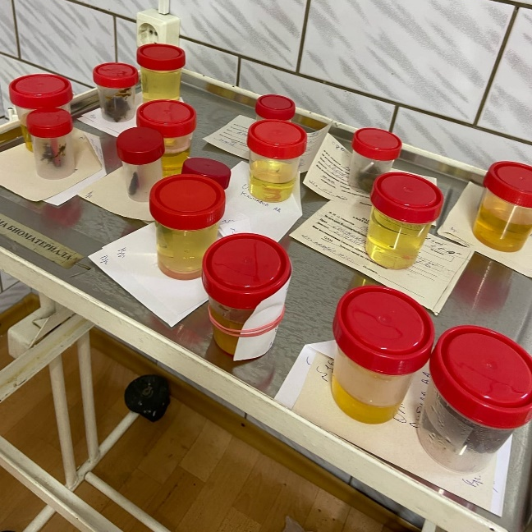
Рисунок 1 Прием биоматериала

  - Сортировка и маркировка биоматериала проводится в соответствие с направлениями. При этом проверяют правильность оформления направления и маркировку ёмкостей с образцами материала. Лаборант должен зарегистрировать доставленный биоматериал. (Рисунок 2)
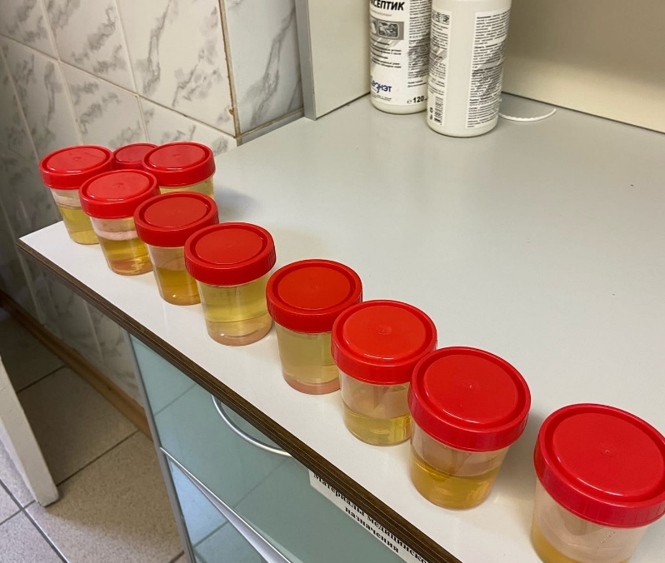
Рисунок 2 Сортировка биоматериала

  - При проведении исследования записываются показатели биоматериала (Рисунок 3)

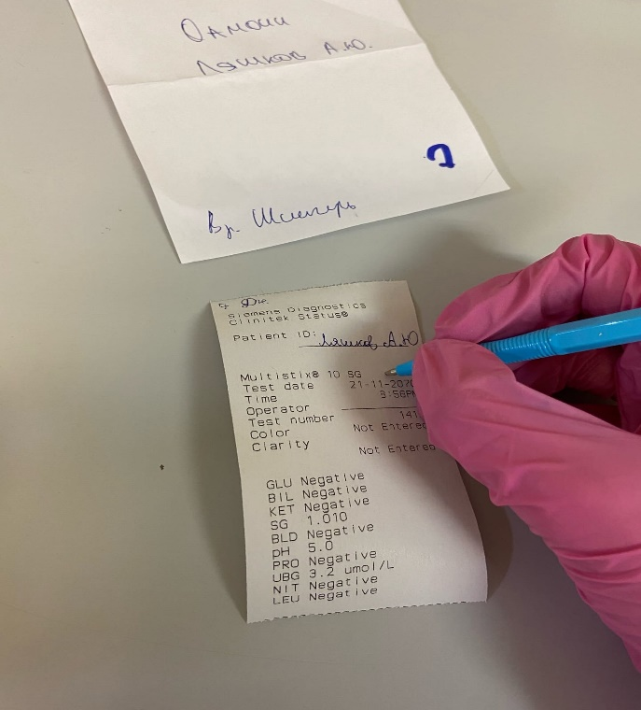
Рисунок 3

  - Регистрация биоматериала проводится после всех исследований путем занесения информации в журнал (Рисунок 4)

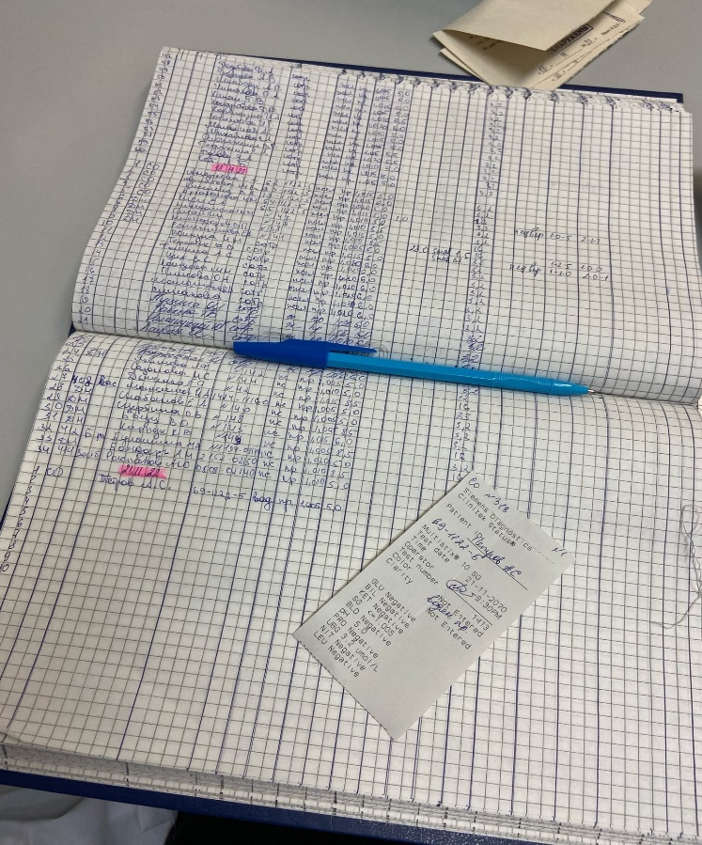
Рисунок 4 Занесение информации в журнал

День 6 (16.11.2022)
Подготовка оборудования, посуды для исследования.

- Дезинфекция-обеззараживание (гибель патогенных и условно патогенных микроорганизмов, которые являются факторами передачи инфекции от больных к здоровым людям). В лаборатории НИИ МПС используют дезинфицирующее средство «ТОТУС» 0,5%-1% методом погружения, время экспозиции от 30 минут до 1 часа
- Промывка под проточной водой
- Замачивание/кипячение в моющем растворе
- Промывание под проточной водой
- Ополаскивание в дистиллированной воде
- Просушивание.
- Предстерилизационную очистку проводят механическим способом (с помощью оборудования) или ручным способом (с использованием кипячения/замачивания)
- Стерилизация- полное уничтожение всех форм живых микроорганизмов. Проводят в сухожаровом шкафу при температуре 180 градусов в течение 1 часа.

День 7 (17.11.2022)
Определение физико-химических свойств мочи

Определение количества, цвета и прозрачности мочи проводится на глаз в специальной пластиковой банке, в которой была доставлена моча.
Определение физических и химических свойств мочи проводится на анализаторе
Тесты: Уробилиноген, Билирубин, Кетоны, Эритроциты, Белок, Нитриты, Лейкоциты, Глюкоза, Относительная плотность, pH, Аскорбиновая кислота.
Для определения данных показателей тест-полоску опускают в мочу, промакивают о фильтровальную бумажку и по истечении 30сек-1мин помещают тест-полоску в устройство анализатора. С этого момента прибор автоматически определяет наличие тест-полоски в устройстве, считывает показатели и производит сброс отработанной тест-полоски в специальный боковой контейнер для отходов.

Правила работы на анализаторе
- Подключить сетевой адаптер к разъему прибора на задней панели прибора и к электрической розетке.
- Включить анализатор (произойдет самотестирование прибора - 20-30 секунд).
- Полностью погрузить все сенсорные зоны тест-полоски (окунуть тест-полоску) в мочу на 2-3 секунд. (Рисунок 5)
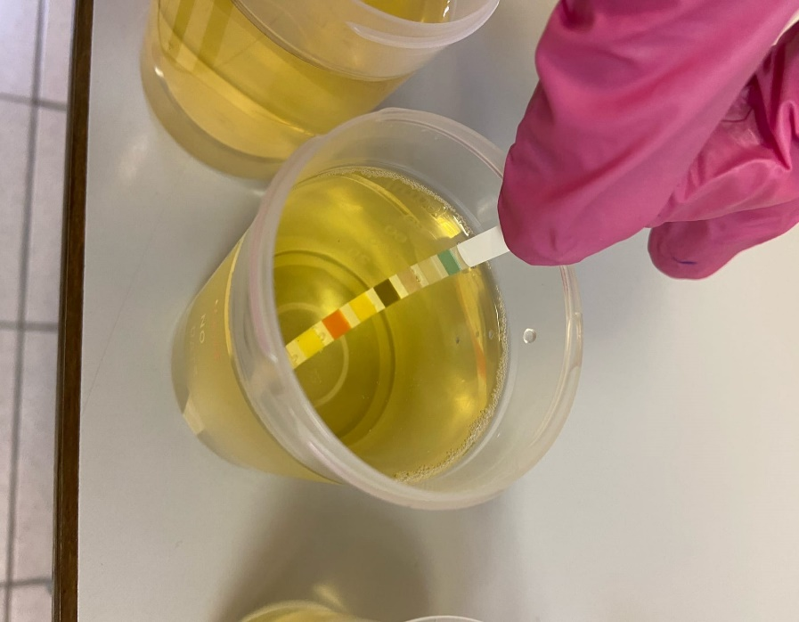
Рисунок 5 Погружение тест-полоски
- Удалить избыток жидкости с поверхности сенсорных зон легким прикосновением ребра тест полоски к чистой фильтровальной бумаге. (Рисунок 6)
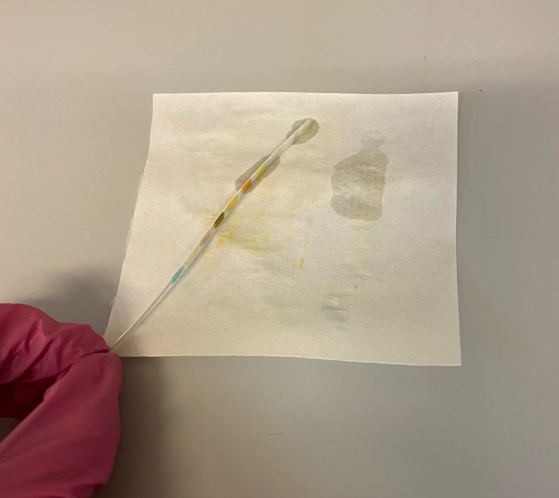
Рисунок 6 Удаление избытка жидкости
- Поместить тест полоску на платформу сенсорными зонами вверх. (Рисунок7)
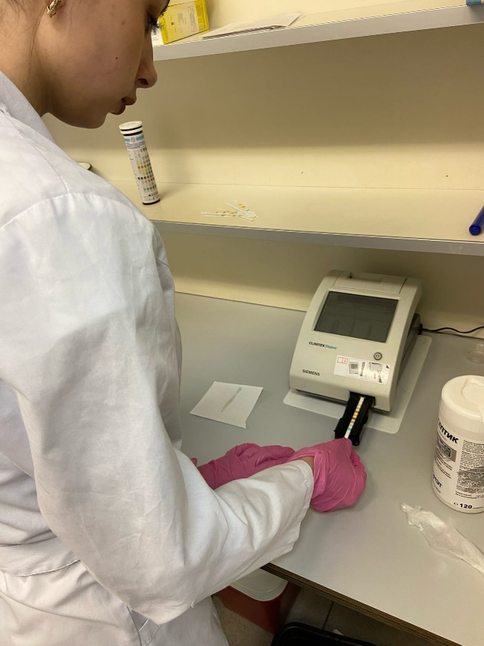
Рисунок 7
- Далее прибор автоматически затянет полоску. Через определенное время произойдет сканирование тест-полоски.
- Результат высвечивается на экране и происходит распечатка результатов. (Рисунок 8)
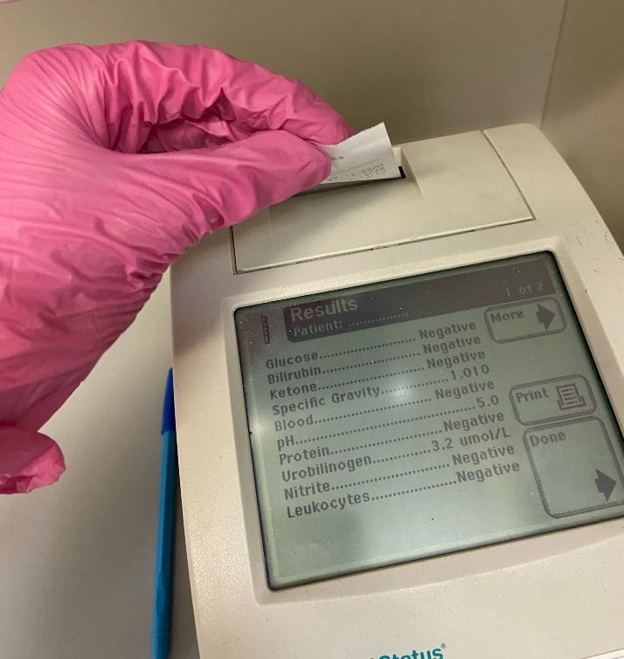
Рисунок 8 Результаты биоматериала
- После каждого использования аппарат протирается салфеткой, пропитанной дез. средством. (Рисунок 9)
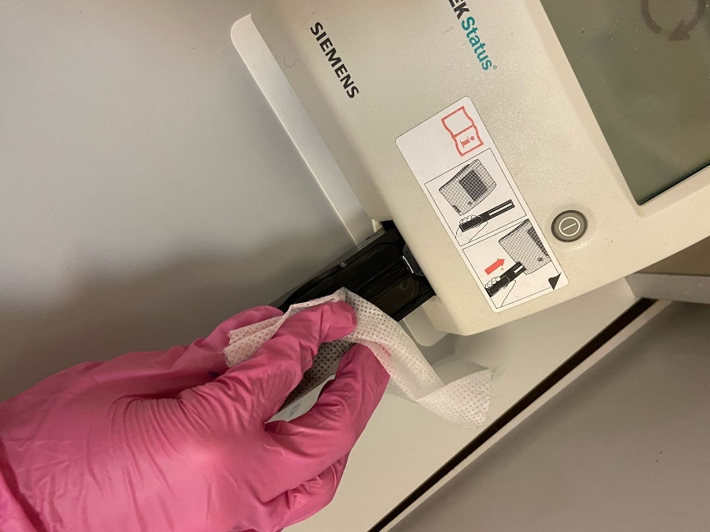
Рисунок 9

В седьмой день практики самостоятельно мною были исследованы 26 порций мочи на анализаторе.

День 8 (18.11.2022)
Центрифугирование мочи и микроскопия осадка

Центрифугирование – это отделение осадка от раствора, для отделения загрязненных жидкостей при помощи центробежных сил. Центрифугирование осуществляется центрифугой.
Основные правила центрифугирования:
- Установить на ровной поверхности;
- Уравновесить четное количество пробирок (друг на против друга);
- Включаем в сеть, плотно закрыв крышку;
- Выстраиваем режим работы (1500 тысячи оборотов в мин. На 10 мин);
- По истечению времени режима работы нажимаем кнопку «стоп», ждем полной остановки центрифуги и вынимаем пробирки.

Микроскопия осадка мочи
Микроскопическое исследование осадка мочи проводится двумя методами: ориентировочным и количественным.
Ориентировочный метод заключатся в микроскопии нативного препарата мочи, при котором определяют организованные и неорганизованные осадки мочи.
Количественный метод исследования мочи по сравнению с ориентировочным более точный, так как он стандартизован. Например, метод Нечипоренко позволяет определить количество форменных элементов в 1 мл мочи.
Организованные осадки мочи
Элементы организованного осадка имеют большое диагностическое значение и оцениваются количественно. Если элементов мало, их содержание выражают количеством в препарате, т.е. в 10-15 полях зрения.

К ним относятся:
1. Эритроциты
В моче могут быть измененными и неизмененными, что зависит от реакции и относительной плотности мочи. Неизмененные (сохранившие свой пигмент) эритроциты имеют вид дисков желтовато-зеленоватого цвета без ядра и зернистости. В концентрированной моче резко кислой реакции эритроциты могут приобретать звездчатую форму. Деление эритроцитов на неизмененные и измененные не имеет решающего значения при определении источника гематурии. В норме не содержатся в моче, но могут обнаруживаться единичные (0-3) в препарате.
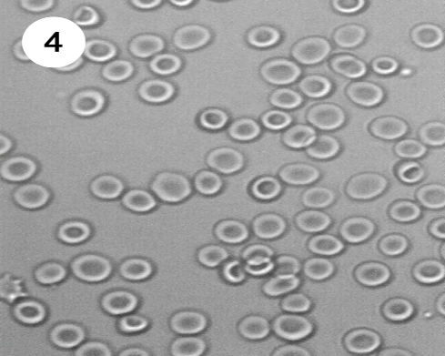
Рисунок 10 Эритроциты

2. Лейкоциты
В моче имеют вид небольших зернистых клеток округлой формы, 1,5-2 раза крупнее эритроцитов. При низкой относительной плотности мочи размер их увеличивается и в некоторых из них становится заметным броуновское движение гранул. При бактериурии и в моче щелочной реакции лейкоциты быстро разрушаются. Нормальное содержание лейкоцитов в моче: у мужчин 0-3 в поле зрения, у женщин 0-5 в поле зрения.
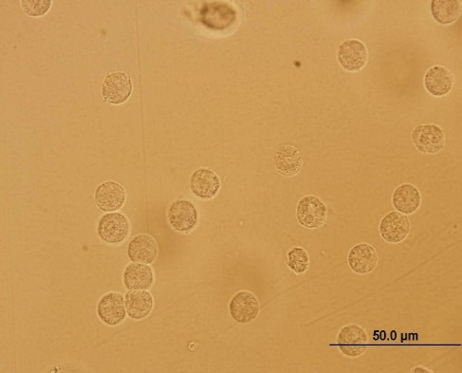
Рисунок 11 Лейкоциты
3. Эпителиальные клетки
В моче могут содержаться клетки плоского, переходного и почечного эпителия.
Клетки плоского эпителия – неправильно многоугольной или округлой формы, в 3-5 раз крупнее лейкоцитов, бесцветные с маленькими темными ядрами. Располагаются в препаратах единично или пластами.
Клетки переходного эпителия могут иметь разные размеры – в 3-6 раз крупнее лейкоцитов и различную форму: хвостатую, цилиндрическую, округлую. Иногда в клетках переходного эпителия наблюдаются дегенеративные изменения в виде грубой зернистости и вакуолизации цитоплазмы.
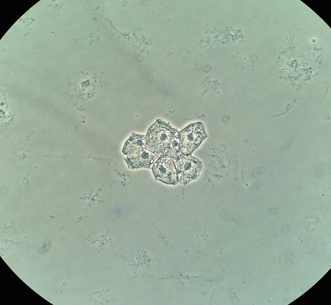
Рисунок 12 Плоский эпителий
Клетки почечного эпителия – выстилают почечные канальцы, имеют неправильную округлую форму, слегка желтоватый цвет.
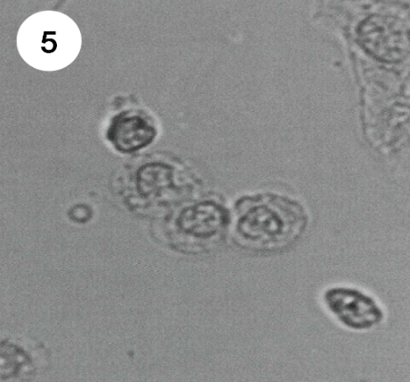
Рисунок 13 Почечный эпителий

4. Цилиндры
Представляют собой белковые или клеточные образования канальцевого происхождения, имеющие цилиндрическую форму и различную величину. Различают: гиалиновые цилиндры, зернистые, восковидные, эпителиальные, эритроцитарные, лейкоцитарные, пигментные. Нормальное содержание цилиндров: в моче могут быть единичные гиалиновые цилиндры (до 1-2 в препарате). Остальные цилиндры в норме не обнаруживаются.
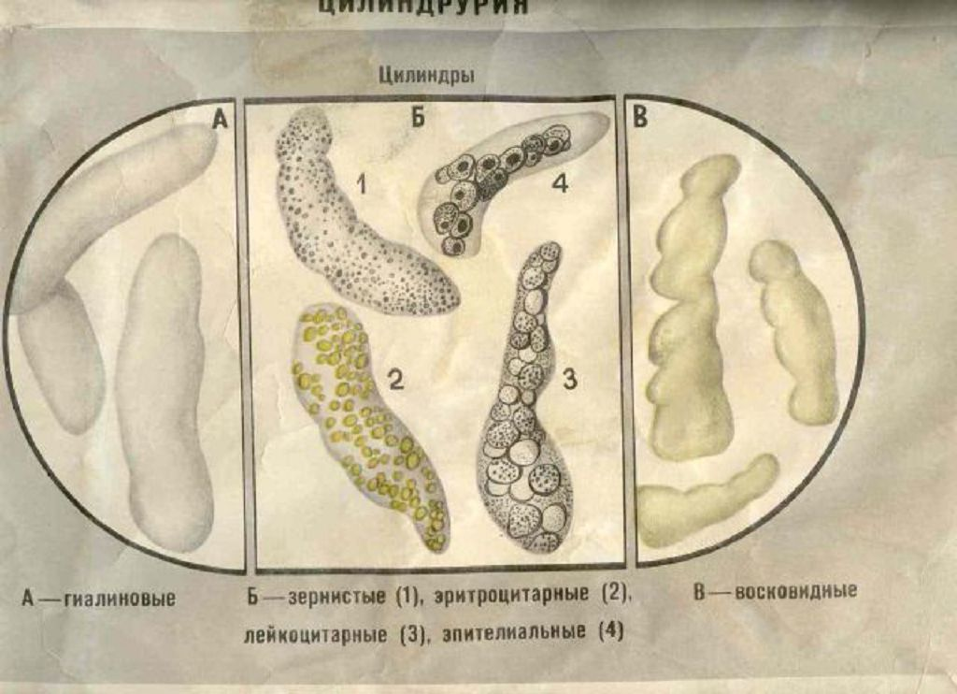
Рисунок 14 Виды цилиндров

Неорганизованные осадки мочи:
Представлены солями и кристаллическими образованиями. Состав неорганизованного осадка зависит от реакции мочи.
В моче кислой реакции встречаются кристаллы мочевой кислоты, ураты, оксалаты.
1. Кристаллы мочевой кислоты
Образуют кирпично-красный осадок. Имеют вид кристаллов красного цвета, выглядят как мелкий сероватый песок кучкой, может накладываться на цилиндры.
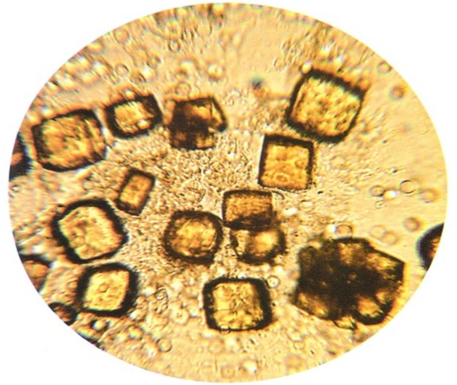
Рисунок 15 Кристаллы мочевой кислоты
2. Оксалаты
Кальциевые соли щавелевой кислоты. Чаще всего имеют вид почтовых конвертов разной величины. Могут встречаться в мочекислой и щелочной реакции.
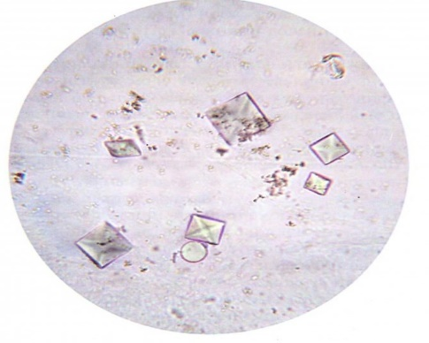
Рисунок 16 Оксалаты

В моче щелочной реакции могут быть аморфные фосфаты, трипельфосфаты, кислый мочекислый аммоний.
1. Аморфные фосфаты
Кальциевые и магниевые соли фосфорной кислоты. Выглядят как мелкие бесцветные крупинки, похожие на ураты, но не окрашены.
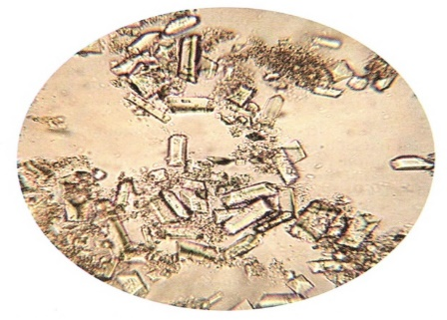
Рисунок 17 Аморфные фосфаты
2. Трипельфосфаты
Аммиак-магниевые соли фосфорной кислоты. Имеют ромбическую форму «гробовые крышки», санок, листьев папоротника, снежинок.
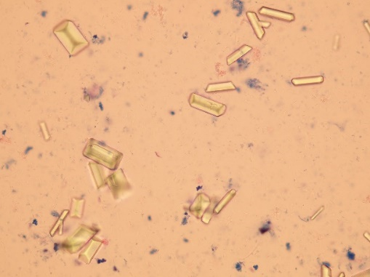
Рисунок 18 Трипельфосфаты

3. Кислый, мочекислый аммоний
Имеет форму гирь, шаров, плодов дурмана. Встречается в моче кислой и щелочной реакции.
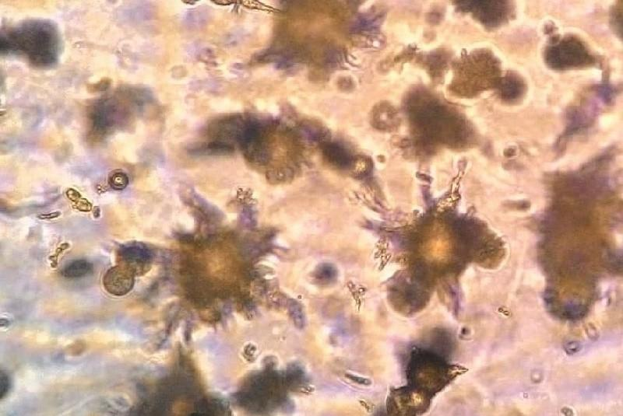
Рисунок 19 Мочекислый аммоний

Метод Нечипоренко
Для исследования берут одноразовую порцию мочи (утреннюю) в середине мочеиспускания. Из этой порции готовят осадок мочи и подсчитывают количество: лейкоцитов, эритроцитов и цилиндры в счетной камере, а затем делают перерасчет на 1 мл.
Формула: $\frac{А ∙ 500(1000)}{3,2 ∙5(10)}$
Где:
- А - количество подсчитанных элементов в камере;
- 500(1000) – объем мочи в мл, оставленный с осадком
- 3,2 – объем счетной камеры Фукса-Розенталя
- 5(10) – количество мочи в мл, взятых для центрифугирования

Показатели в N:
Эритроциты (0-1000 в 1 мл), лейкоциты (0-2000 в 1 мл), цилиндры (не более 1)

В восьмой день практики самостоятельно мною были исследованы 35 порций мочи на анализаторе, для микроскопии осадка было приготовлено 8 препаратов.

День 9 (19.11.2022)
Методический день.

Работа с дневником.

День 10 (20.11.2022)
Методический день.

Работа с дневником.

День 11 (21.11.2022)
Копрологические исследования

Правила сбора каловых масс для лабораторного исследования
Взятие кала осуществляется самим пациентом в соответствии с инструкциями составленными в лаборатории. Исследовать кал следует не позднее 8-12ч после его выделения, а до этого его надо хранить при температуре 3-5С. Испражнения собирают в чистую, сухую, широкогорую посуду, желательно стеклянную. Не следует собирать кал в баночки с узким горлом, а также в коробочки, спичечные коробки и т. Кал не должен содержать посторонних примесей мочи и выделений из половых органов.
Для исследования кала, основной целью которого является определение функциональной способности пищеварительного тракта, то есть степени усвоения пищевых веществ, необходимо в течении 4-5 дней соблюдать специальную унифицированную диету, содержащую установленное содержание пищевых веществ.
За 3 дня до исследования кала на скрытую кровь следует исключить из диеты мясо, рыбу, и зеленые овощи, так как содержащиеся в них пигменты (миоглобин, хлорофилл) дают ложноположительную реакцию на гемоглобин.
Для обнаружения вегетативных форм простейших, кал должен быть обязательно свежевыделенным. Исследование следует проводить не позднее 15-20 минут после дефекации, то есть еще в теплом состоянии В остывшем кале вегетативные формы простейших быстро теряют подвижность и погибают.
Приготовление препаратов для микроскопии кала
Микроскопия кала позволяет детальнее изучить характер патологических примесей в кале. Обнаружение элементов пищевого происхождения дает представление о качестве переваривания пищи.
Для выполнения микроскопии одновременно готовят несколько препаратов:
- Нативный препарат;
- С раствором Люголя – для определения крахмала и йодофильной флоры;
- С метиленовым синим – для обнаружения жирных кислот, мыл и нейтрального жира;
- С глицерином – для выявления яиц гельминтов;
- С суданом III для дифференцировки нейтрального жира.
Для приготовления микроскопических препаратов готовят каловую суспензию. Небольшое количество кала помещают в ступку, добавляют немного дистиллированной воды или физ.раствора. Смесь хорошо перемешивают. Наносят по 1 капле каловой суспензии на предметные стекла, добавляют к ним по 1 капле красителей, накрывают покровным стеклом и микроскопируют.
В одиннадцатый день практики самостоятельно мною были исследованы 40 порций мочи на анализаторе мочи, , для микроскопии осадка было приготовлено 8 препаратов.

День 12 (22.11.2022)

В двенадцатый день практики самостоятельно мною были исследованы 36 порций мочи на анализаторе мочи, для микроскопии осадка было приготовлено 7 препаратов

День 13 (23.11.2022)

В тринадцатый день практики самостоятельно мною были исследованы 44 порции мочи на анализаторе мочи, для микроскопии осадка было приготовлено 7 препаратов

День 14 (24.11.2022)

Зачетное занятие.

